电子支付业务开发指引



中国建设银行股份有限公司上海分行
2015年2月

开 发 指 引

随着互联网及移动互联网的发展，电子商务及电子支付业务发展迅猛，近年来，建行在电子支付领域深耕细作，陆续推出网上支付、手机支付、快捷付、跨行支付、悦生活等各种新型支付结算工具以满足商户多样化地在线收款需求。

为进一步提升对合作商户的服务及技术支持能力，建行上海分行对全量电子支付业务产品及接口进行梳理、整合，形成《电子支付业务开发说明》文件包，其中，包括《电子支付业务开发指引》（以下简称“本指引”）、《电子支付接口文档》、《电子支付接口开发工具包》、《商户外联平台客户端程序》。

商户在收到《电子支付业务开发说明》文件包时，请先阅读《本指引》，并按照指引提示步骤进行操作，以提高接口开发效率。具体操作步骤如下：

1、商户开发前准备工作（参见P1-2）：电子银行商户正式审批开通后，商户会收到经办行客户经理发送的电子支付商户生产参数；开发前，请商户先下载商户管理平台证书、登陆商户管理平台下载公钥、配置实时反馈地址等。

2、电子支付开发接口指引（参见P3-12）：商户根据与建行具体合作业务，选择对应产品开发接口，并参考开发注意事项，使用开发工具包进行开发。

3、电子支付常见问题解答（参见P13-14）：开发中若遇问题，商户可对照排查；

4、电子支付接口报错代码表（参见P15-21）：开发中若遇到报错，商户可对照报错代码表处理解决。若仍无法解决，请与建行对口技术支持人员联系。

5、查询、对账等日常管理-商户管理平台（参见P22-23）：商户正式上线后，可使用建行商户管理平台，通过页面方式进行交易查询、退款、对账等日常管理；若商户需与建行系统对接，实现查询、退款等自动化处理，可配套开发商户外联平台接口（参见P11-12）。

6、悦生活使用说明（参见P24）：无需进行接口开发。

一、商户开发前准备工作

商户在收到经办行客户经理反馈的商户开立邮件后，请先按如下步骤操作，再选择对应产品的接口着手开发。

第一步：下载商户管理平台证书
商户管理平台主要用于商户的日常管理、交易查询、退款、对账等一系列服务功能，下载证书后请商户妥善保管。具体证书下载操作步骤：
1、商户先使用登陆客户号及初始密码，点击证书下载地址下载商户主管证书；
证书下载地址：https://ibsbjstar.ccb.com.cn/app/B2CMainPlatV5?CCB_IBSVersion=V5&TXCODE=DNCERT&CERTTYPE=0（或登陆www.ccb.com，点击公司机构客户，左栏“网上支付商户”，点击“下载证书”）
2、证书存放介质：本地电脑硬盘（即文件证书，可以选择私钥可导出，用以备份），或者银行指定网银盾（应事先向银行申请空白网银盾，自行将证书下载到网银盾中）
3、请注意：主管证书仅1张，请妥善保管，若遗失，需向银行申请证书重置
附：商户证书下载页面截图
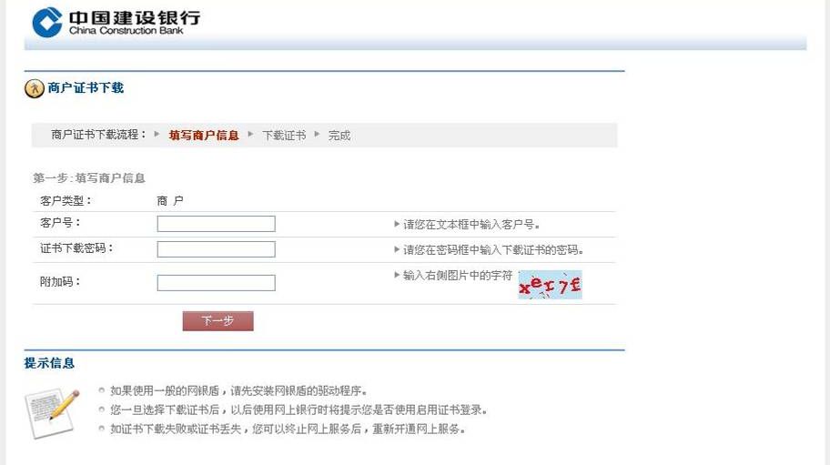

登陆客户号
登陆密码

注意事项：
1、下载证书时推荐使用32位系统、且浏览器版本在IE8以下浏览器下载；

2、若下载证书时未选择“私钥可导出”，则无法备份证书，仅下载证书的电脑可登录商户管理平台；

第二步：登陆商户管理平台，下载商户公钥、修改实时反馈地址、进行操作员分配
商户登陆建行商户管理平台，地址：https://ibsbjstar.ccb.com.cn/V5/index.html，选择“网上支付商户”，选择证书后登陆（或登陆www.ccb.com，点击公司机构客户，左栏“网上支付商户”，点击“登陆”），并依次按如下步骤操作：
1、下载公钥：登陆商户管理平台，在“商户管理”—“商户公钥下载”中，按柜台下载公钥串（PUB32）；下载完成后，请发送商户技术人员，公钥使用方式参考具体接口文件；
2、修改实时反馈地址：登陆建行商户管理平台，在“商户管理”—“商户实时反馈地址”中，选择渠道和柜台，修改实时反馈地址、服务器反馈地址；具体实时反馈地址由商户技术人员提供，关于实时反馈地址的说明可一并参考具体接口文件；

3、新增操作员：若商户需要增配操作员，进行日常交易查询或使用双人复核退款方式等，可登陆建行商户管理平台，在“商户管理”—“操作员管理”中新增操作员。

具体流程：主管分配操作员时，选择权限内容及对应柜台，设置操作员登陆、交易密码。
1）主管分配的操作员代码将成为该操作员登陆名的组成部分，操作员登录号为：主管登陆客户号-操作员代码，如：123456-001；
2）操作员分配完成后，操作员应根据以上“下载证书”流程自行下载对应操作员证书，证书下载密码为操作员登陆密码；

3）操作员下载证书后，登陆商户管理平台一次，即可激活使用。
注意事项：
1、公钥下载：公钥对应于支付接口的PUB字段，应按柜台下载公钥，每个柜台的公钥各自独立，不能混用；若多次下载同一柜台的公钥，以最后一次成功下载公钥为准。

2、修改实时反馈地址：设置反馈地址时，默认选择“网上银行”再选择相应的柜台进行相关设置；若商户开发“手机客户端支付”接口，请选择“手机银行”再选择相关的柜台进行设置。

二、电子支付开发接口选择及工具包使用方法

电子支付技术接口总览
序号 | 电子支付接口 | 业务用途
1 | B2C防钓鱼接口 | 适用于建行B2C网上支付、手机支付及B2C跨行支付业务
2 | B2B支付接口 | 适用于建行B2B网上支付、B2B跨行支付业务
3 | 手机客户端支付接口 | 适用于建行个人客户在手机银行客户端“悦生活”模块进行手机支付
4 | 网银快捷付接口 | 适用于建行个人客户与商户在线签订授权协议，后续商户主动扣款
5 | 批量查询接口 | 商户可直接此接口查询实时交易情况，用于补单及对账
6 | 商户外联平台接口 | 通过系统对接方式，实现商户查询流水、单笔退款、下载对账文件等
注：1、请对照业务用途，选择合适的电子支付接口，具体接口文档请参阅《电子支付接口文档》，在仔细阅读开发接口后，请对照以下接口开发指引进行开发；
2、开发过程中，如有问题，可参阅电子支付常见问题解答（P13）及常见问题解答（P15）。

接口开发指引：1、B2C防钓鱼接口
具体接口：参见《电子支付接口文档》-1、B2C防钓鱼接口
接口用途：适用于建行B2C网上支付、手机支付、B2C跨行支付业务
开发步骤一：详细阅读B2C防钓鱼接口文档，并对照以下内容补充理解
1、不同业务的接口使用说明
1）手机支付：与网上支付接口相同，均使用此B2C防钓鱼接口，建行系统根据传输协议，自动进行页面自适配。
2）B2C跨行支付：与网上支付接口相同，均使用此B2C防钓鱼接口，商户在业务申请办理时，建行在后台开通跨行支付功能，接口无需另行开发。
2、商户提交支付请求至银行
1）银行在后台为商户默认设置的防钓鱼域名为其互联网网站二级域名地址，如：www.ccb.com则设为ccb.com，请商户使用相关二级域名提交测试，否则系统会进行自动拦截。若商户需要银行后台重新设置防钓鱼域名，请联系建行经办行客户经理提交商户业务申请，办理防钓鱼域名设置。
注：银行后台最多可配置3个防钓鱼域名。
2）商户在向银行提交请求时，请使用POST方式发送交易请求；发送到银行的报文中，REFERER字段请传空值；并注意订单号是由商户生成，不能重复。
3、客户支付完成后，银行向商户返回支付结果
1）银行向商户返回的支付结果包括：页面通知、服务器通知。
—页面通知是以页面跳转形式通知商户结果，服务器通知是以后台服务器通知形式通知商户；
—服务器通知最多三次，在交易量大时可能有延迟。
2）对于交易量较大的商户，建议同步开发《批量查询接口》（参见P10），可通过指定IP主动查询交易订单状态，并可通过轮询方式进行自动补单。若商户需要开通批量查询接口功能，请联系建行经办行客户经理提交商户业务申请，办理批量查询功能开通。
3）只有服务器通知才会返回ACC_TYPE字段，开发时需要注意；默认无ACCDATE字段；USRMS字段是由银行后台设置开通后才会返回，目前不支持开通。
4、商户收到银行返回结果后，进行验签
1）验签方法由建行提供，商户按接口规定生成签名源串调用验签方法进行验签，具体可参考《1、B2C防钓鱼接口》内《商户接口说明》文档。
注：参与签名的字段名称、顺序必须遵照接口规定,每个字段都要参与验签，即使字段值为空。
2）验签失败常见原因：第一、公钥未更新成功，请商户重新登录商户管理平台下载公钥（新公钥下载后、原公钥立刻失效）；第二、商户生成的签名源串不正确。
3）验签时，商户应对订单号、金额等关键要素匹配、核对，避免因支付结果有误导致资金风险。
注：如无法在组件包中获得对应的插件，则建议安装java虚拟机，通过socket插件进行验签。
开发步骤二：利用电子支付接口开发工具包内测试工具，模拟交易对照开发
在正式接口开发前，请先使用《电子支付接口开发工具包》->B2C防钓鱼接口内的支付测试工具，并对照报文进行相关开发，具体使用说明：
1）在“电子支付接口开发工具包”->“B2C防钓鱼接口”->“商户开发例程”->“商户测试工具”内，通过IE打开pay.htm，如页面上方弹出是否允许activex选项请允许；
2）商户接口类型选择“防钓鱼接口”，分别输入商户号、柜台代码、分行代码（填写310000000）、订单号、交易码（填写520100）、公钥后30位，其他所有参数为空，点击”生成md5“串按钮；
3）获取url报文，复制并在IE中打开，即可进行测试交易。
注：部分64位系统及高版本IE不兼容测试软件，可尝试使用低版系统测试；如点击页面下方按钮”发送到银行端“可能系统会报错”“，一般直接复制代码并在IE中打开即可通过。

接口开发指引：2、B2B支付接口
具体接口：参见《电子支付接口文档》-2、B2B支付接口
接口用途：适用于企业客户向我行商户支付的业务
开发步骤一：详细阅读B2B支付接口文档，并对照以下内容补充理解
1、不同业务的接口使用说明：若商户需要开通B2B跨行支付，请联系建行经办行客户经理提交商户业务申请，建行将在后台开通跨行支付功能，接口无需另行开发。
2、开发注意事项及说明
1）若商户开通B2B（本行）支付，付款方需开通建行企业网银高级版；若开通B2B（跨行）支付，付款方可是任意银行的企业客户，具体付款条件视各银行要求为准；
2）对于B2B（本行）支付，付款方在支付时，需输入付款人企业客户识别号（格式如：P*****#0，若有不清楚，可让付款人咨询账户开户行）；
3）付款方支付过程中有制单、复核环节，流程走完后才算成功交易，商户方可收到银行应答结果；
4）验签时，商户应对订单号、金额等关键要素匹配、核对，避免因支付结果有误导致资金风险；
5）B2B支付的请求提交、支付结果返回、验签等过程与B2C类似，相关原理可同步参考《1、B2C防钓鱼接口》开发文档及接口开发指引。
开发步骤二：利用电子支付接口开发工具包内测试工具，模拟交易对照开发
在正式接口开发前，请先使用《电子支付接口开发工具包》->B2B支付接口内的支付测试工具，并对照报文进行相关开发，具体使用说明：使用'电子支付接口开发工具包'->'B2B支付接口'->"B2B网上支付的例子"->“订单发送模拟DEMO”->通过IE打开pay.htm，输入商户号、柜台代码、分行代码（填写310000000）、订单号、交易码（填写690401），点击“生成md5”串按钮；获取url报文，复制并在IE中打开，即可进行测试交易。
接口开发指引：3、手机客户端支付接口
具体接口：参见《电子支付接口文档》-3、手机客户端支付接口
接口用途：适用于建行个人客户在手机银行客户端“悦生活”模块进行手机支付
开发步骤一：详细阅读是手机客户端支付接口文档，并对照以下内容补充理解
1）对于在商户的手机客户端内，嵌入建行手机支付的商户，请使用《1、B2C防钓鱼接口》；对于入驻建行手机银行客户端“悦生活”模块的商户，可对照此接口开发，实现在建行手机银行客户端内进行支付；
2）商户在接口开发前，需先自主开发WAP或HTML5网站页面，在此页面的支付环节，嵌入建行手机客户端支付接口；
3）验签时，商户应对订单号、金额等关键要素匹配、核对，避免因支付结果有误导致资金风险。
开发步骤二：开发完成后，进行生产验证测试
商户完成手机银行客户端支付开发后，请先进行生产验证测试，测试通过后，请联系建行经办行客户经理提交正式上线申请，审批通过后，才可正式入驻建行手机银行客户端。验证测试方法：
商户可将WAP或HMTL5网站的链接地址生成为二维码，通过建行手机银行客户端内“一拍享购”功能扫描二维码，在建行手机银行客户端内打开商户网站页面，进行生产支付验证测试。

接口开发指引：4、网银快捷付接口
具体接口：参见《电子支付接口文档》-4、网银快捷付接口
接口用途：适用于建行个人客户与商户在线签订授权协议，后续商户主动扣款
开发步骤一：详细阅读网银快捷付接口文档，开发委托授权接口
1、委托授权接口注意事项
1）授权号由商户生成，须保证唯一；限额字段送空即可，建行不做处理，仅参与MAC校验；
2）若在委托授权时使用身份校验，则需在客户信息相关栏位中携带数值。其中：中文字符请转换为ASCII的十六进制格式，即：%XX%XX。如：刘德华 转化为：%C1%F5%B5%C2%BB%AA；
3）PUB32取值公钥前30位，仅参与MD5摘要，不作为参数传递；
4）快捷付委托授权的请求提交、结果返回、验签等过程与B2C类似，相关原理可同步参考《1、B2C防钓鱼接口》开发文档及接口开发指引；
5）商户开发测试过程中，须确认防钓鱼域名的正确性，银行在后台为商户默认设置的防钓鱼域名为其互联网网站二级域名地址，如：www.ccb.com则设为ccb.com。若商户需要银行后台重新设置防钓鱼域名，请联系建行经办行客户经理提交商户业务申请，办理防钓鱼域名设置；
6）商户须确认授权反馈地址的正确性，银行根据商户业务申请在后台配置授权反馈地址，若商户需要重新设置反馈地址，请联系建行经办行客户经理提交商户业务申请，进行授权反馈地址修改。
2、委托授权接口测试工具使用
开发前，请先使用《电子支付接口开发工具包》内网银快捷付模拟器进行测试，并对照报文进行开发。具体使用方法：使用“电子支付接口开发工具包”->“网银快捷付”->“模拟器”->"快捷付授权"->通过IE打开pay.htm，商户接口类型选择“防钓鱼接口”，依次输入商户代码、柜台代码、分行代码（填写310000000）、授权号、付款金额、日交易限额、交易码（填写520105）、公钥前30位，点击”生成md5“串按钮；获取url报文，复制并在IE中打开，即可进行测试交易。
开发步骤二：详细阅读网银快捷付接口文档，开发支付接口
1、通过商户管理平台，开立“快捷付”操作员
商户主管登陆商户管理平台，在“商户管理”—“操作员管理”中新增操作员，选择快捷付柜台，在操作员权限中，同时勾选“查询”、“快捷付”权限；具体操作员新增操作流程请参见P2。
2、安装商户外联平台
具体安装方式参见P11。注：安装初始化页面中填写的操作员号，请填入“快捷付”操作员号。
3、通过商户外联平台发起支付交易（具体接口请参考《电子支付接口文档》-商户外联平台接口）
1）商户外联平台接口内520200用于“快捷付”扣款交易；
2）对于快捷付交易（520200）返回报文中响应码RETURN_CODE不是000000（成功）的交易，建议商户通过商户支付流水查询（5W1002）来查询交易的具体情况，以确定交易是否成功，避免因为交易超时等原因造成重复扣款；
3）若商户开通了短信验证功能，则应先调用5W2001短信下发交易，再调用520200交易扣款。
开发步骤三：详细阅读网银快捷付接口文档，开发授权查询接口
授权信息查询：具体请参见《电子支付接口文档》-商户外联平台接口5W1006交易进行快捷付授权信息查询。此接口只支持单个授权号查询，不支持全量查询（全量授权信息通过登录商户管理平台获取）；响应码只代表当前查询交易是否执行成功，与授权是否成功无关。查询成功为000000，返回其他响应码则表示查询失败，响应信息中会有相应报错提示。

接口开发指引：5、批量查询接口
具体接口：参见《电子支付接口文档》-5、批量查询接口
接口用途：商户可直接此接口查询实时交易情况，用于补单及对账
开发步骤一：详细阅读批量查询接口文档，并对照以下内容补充理解
1）商户须通过指定IP地址，才可通过批量查询接口查询交易流水信息；指定IP地址为银行后台配置，若商户需要开通及配置批量查询IP地址，请联系建行经办行客户经理提交商户业务申请，开通批量查询功能并配置IP地址（IP地址可配置1个IP区间段、3个独立IP）；
2）查询结果有三种返回方式，HTML页面显示查询结果、XML页面显示查询结果、XML文件和文本文件返回查询结果；商户可灵活选择；
3）批量查询交易，一般用于补查订单交易结果，商户必须传送指定订单号或指定交易时间，为减少对系统处理的压力，建议不要高频率查询。
开发步骤二：利用电子支付接口开发工具包内测试工具，模拟交易对照开发
开发前，请先使用《电子支付接口开发工具包》内批量查询测试工具进行测试，并对照报文进行开发。具体使用方法：使用“电子支付接口开发工具包”->“批量查询接口”->“商户测试工具”->通过IE打开pay.htm，依次输入商户代码、分行代码（填写310000000）、柜台代码（POSID）等信息，点击“生成md5”串按钮；获取url报文，复制并在IE中打开，即可进行测试交易。

接口开发指引：6、商户外联平台接口
具体接口：参见《电子支付接口文档》-6、商户外联平台接口
接口用途：通过系统对接方式，实现商户查询流水、单笔退款、下载对账文件等
开发步骤一：前期准备工作
1、申请商户外联平台网银盾
商户使用此功能前，需联系建行经办行客户经理申请空白网银盾（非预制证书），并准备一台前置机（建议使用windows 2000 server、windows xp、windows server 2003 简体中文32位操作系统）。
2、分配商户外联平台操作员
主管登陆商户管理平台，在“商户管理”—“操作员管理”中新增操作员，在操作员权限中“快捷付”选项为必选项，其它权限可按需勾选；具体操作员新增操作流程请参见P2。
3、下载商户外联平台操作员证书
建议商户使用《商户外联平台客户端软件》内网银盾启动版，并将商户外联平台操作员证书下载至网银盾内，具体操作方式参见P1。若商户使用《商户外联平台客户端软件》内文件证书启动版，请将商户外联平台操作员证书下载至本地电脑，具体操作方式参见P1。
4、安装商户外联平台客户端软件
请将《商户外联平台客户端软件》复制到本地电脑，具体安装方式请参考《商户外联平台客户端软件》内说明文档->外联平台ERP接口安装手册。
开发步骤二：启动商户外联平台客户端，并进行初始化操作
参见下附件内容。
开发步骤三：商户外联平台使用补充说明
1、商户按接口要求将XML报文发送到外联平台客户端进行加密，客户端将信息传送到银行系统进行处理，处理完毕后，通过客户端将应答结果反馈给商户；
2、交易流水查询：请使用5W1002商户支付流水查询，进行当日及往日流水查询，每页记录数一般是200条；当使用订单号查询时，日期时间条件无效；当使用日期查询时，时间条件生效；
3、商户结算对账：请商户以“已结算交易流水”文件作为资金对账依据，商户可配套“5W1005商户流水文件下载”（KIND参数为：1已结流水）与“6W0111大文件下载交易”使用；其中，6W0111大文件下载交易的响应报文中返回“000000下载文件成功”，指交易通讯已成功，文件下载已执行（异步处理）；外联平台返回文件下载，保存在外联平台目录wlpt_app\download下。
附：商户外联平台登陆初始化页面
1、初始化配置：运行文件夹bin下文件设置.bat进行系统初始化，出现如下界面：
参数填写说明：
△ 客户号：商户编号，一般为105290打头的15位数字；
△ 操作员号：商户的操作员号，与操作员的登陆名一致，如：123456-001；
△ 密码：外联操作员的交易密码；
△ 端口号：Socket通信的端口号，企业财务应用系统必须向这个端口请求和接收数据。端口号只能是1025至65535之间的值；
△ 日志大小：log目录下每个wlpt.log日志文件的大小，默认为20MB。单个文件大小不超过20MB；
△ 日志个数：log目录下wlpt.log日志文件的备份个数，默认为50个；
△ 代理及专线： 默认不使用。
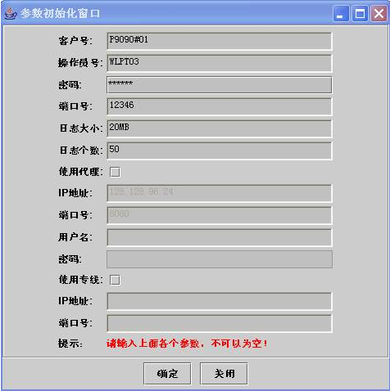
2、启动外联平台客户端程序：
1）双击文件bin下启动服务.bat；2）选择证书，输入密码；4）提示连接成功，系统正式运行。

三、电子支付接口报错代码表
常见报错 |  | 一般解决方案
电子支付 | 商户跳转到建行支付网关，报错【未能处理您的请求。如有疑问，请咨询在线客户或致电95533。错误代码0130Z110C100】 | 该错误为银行与商户间MAC校验失败，请商户检查MAC生成串是否符合接口规定。
电子支付 | 商户跳转到建行支付网关，报错【您输入的信息不符合格式检查，例如需要输入数字的要素被输了字符或输入超长，错误代码0130Z1101003】 | 该错误为银行与商户间接口检查失败导致的，请商户检验接口参数是否符合建行文档规定。主要看参数类型、长度是否符合接口规定。
电子支付 | 商户跳转到建行网关，报错暂时未能处理您的请求，请稍后再试。如有疑问，请咨询在线客服或致电95533【商户地址参数不符，请中止支付并与商户联系确认！】参考代码：0130Z1109001 | 该错误为防钓鱼地址报错，如商户正确设置了防钓鱼地址，上线后从防钓鱼域名跳转至建行支付页面则不会报错；如设置不正确，则建议联系建行经办行客户经理提交修改参数申请。
电子支付 | 链接到网上支付页面后，输入附加码，反复提示附加码错 | 请客户在浏览器工具→Internet选项→选项下，设置为接受Cookie，然后重新支付。
电子支付 | 手机号更新不成功，账号支付短信验证码仍然发送到客户旧手机号 | 账号支付优先使用账户开户绑定的手机号，其次是手机银行和网上银行签约手机号，请确认这三个渠道手机号是否成功修改。
电子支付 | 网银盾客户验盾报S002，短信口令客户无法显示短信输入框，报错8643。 | IE11兼容性较差，与之前IE版本差异比较大，客户可以先用兼容性视图进行支付。
电子支付 | 商户通知地址未生效 | 商户可登陆商户管理平台，在商户管理中，点击修改实时返回地址，选择柜台、渠道后，设置页面及服务器返回地址。
商户外联平台 | 外联启动问题 | 1.参数不正确，请商户检查商户号、操作员号、密码，只能使用操作员号，不能使用主管号；  2.网络不通，请商户检查  mybank.ccb.com.cn,b2b.ccb.cn是否被屏蔽；如果商户对联通外网IP有自己的限制，需要拿到企业网银IP配置到商户系统中。
商户外联平台 | 外联启动报错【您正在使用的证书不是您本人的证书，请选择正确的证书】 | 1.一台机最好只保留一个证书；  2.请确认在启动之前初始化客户的时候所使用的操作员号是不是填写正确；  3.请确认操作员号和证书是否正确绑定；  4.可以用操作员号登录商户后台，如果能正常登录，说明此时使用的证书才是与操作员绑定的证书，将该证书安装到外联客户端的机器上。
商户外联平台 | 外联交易问题 | 1.商户交易一定要送报文头，不能只送报文体；  2.XML格式不对，请商户按照接口文档检查报文格式；  3.客户端连接有可能会断，需重新调用连接交易。

四、电子支付常见问题解答
（一）开发准备
1、在支付接口开发时，如何与建行系统进行交互
答： 电子支付报文信息交互简图
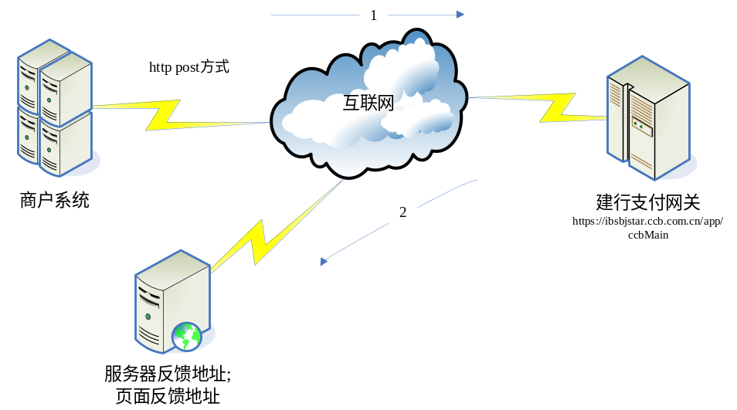
  - 商户将支付信息发送至建行支付网关（如图1流程1）
    - 发送方式：HTTP协议POST方式。
    - 发送接口：商户编号、商户柜台、分行代码、订单号、交易金额等字段（见接口文档）。
    - 加密方式：MD5加密方式。
    - 发送网关：https://ibsbjstar.ccb.com.cn/app/ccbMain。
    - 商户需要保持订单信息的唯一性。
  - 商户接收建行反馈的支付结果信息（如图1流程2）
客户支付后，建行系统实时将含支付结果、支付金额、签名等信息的支付结果信息发送至商户提供的服务器反馈地址和页面反馈地址。
服务器反馈：
- 客户支付后，建行系统将实时自动通过建行服务器发送至商户服务器反馈地址。
- 该信息发送具有“重发”机制，最多重发三次；发送成功后不再重发，发送成功以银行捕获HTTP协议返回状态码“200”为准。
页面反馈：
- 客户支付后，客户页面将自动跳转并将支付结果发送至商户页面反馈地址（如客户浏览器设置拦截，则需客户点击“返回支付网站”后方可发送反馈信息）
注意事项：
- 服务器反馈地址、页面反馈地址可登录商户管理平台修改。
- 服务器反馈比页面反馈信息多一个账户类型字段（ACC_TYPE字段），验签时需注意。
2、如何进行支付结果验签处理
答：商户接收到银行服务器反馈信息或页面反馈信息后，需引用建行提供的验签组件对银行返回信息的真实性进行验证（验签）。
验签的开发环境配置及方法简介：
  - Java开发环境
    - 开发条件：将netpay.jar引用至java开发工程中。
    - 使用方法：通过调用CCBRSA.RSASig封装类的setPublicKey(String pkey)、verifySigature(String sign,String src)方法完成验签。
      - setPublicKey(String pkey)：pKey为公钥信息。
      - verifySigature(String sign,String src)：sign为建行返回的签名信息；src为签名前的源串。
  - Windows开发环境
    - 开发环境及工具：VB、VC、ASP、PHP、ASP.NET、C#等。
    - 开发条件：安装msjavx86.exe文件，引用CCBRSA.dll Com组件。
    - 使用方法：通过调用CCBRSA.RSASig封装类的setPublicKey(String pkey)、verifySigature(String sign,String src)方法完成验签。
      - setPublicKey(String pkey)：pKey为公钥信息。
      - verifySigature(String sign,String src)：sign为建行返回的签名信息；src为签名前的源串。
  - 支持通用环境
- 开发环境：需安装jdk1.4及以上版本，配置jdk相关环境。
- 配置文件：编辑ccbnetpayconfig.xml文件，配置端口信息<commport>、柜台号<posid>、对应公钥信息<pubkey>。
- 使用方法：运行建行提供的JAR包服务(java -jar ccbnetpaysign.jar)，商户通过SOCKET方式将接收到的银行反馈信息按指定报文格式发送至该服务，该服务验签完成后返回验签结果。
注意事项：
- 商户需判断成功标志字段（SUCCESS字段）为Y、数字签名（SIGN）验签结果为成功、判断是否存在钓鱼可能（REFERER字段和IP字段）且返回付款金额字段（PAYMENT字段）为商户发起的支付金额一致则可认为该笔交易支付成功。
3、如何进行商户外联平台开发及信息交互
答：目前，通过在商户系统运行建行提供的外联平台客户端的方式实现查询、退款、对账等功能。 外联平台信息交互简图
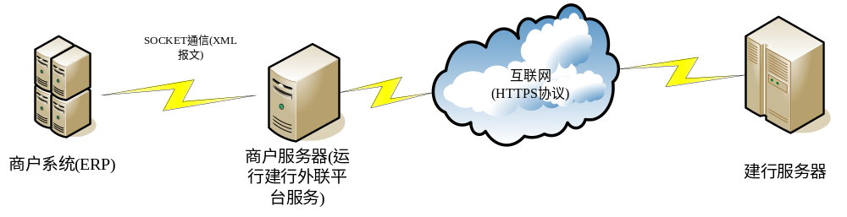
外联平台开发指引：
- 运行环境：Windows XP 、Windows 2000 Server、Windows Server2003中文简体32位操作系统上。需安装jdk1.4及以上版本，配置jdk相关环境；
- 开发准备：商户主管登录建行网站（http://www.ccb.com/cn/home/company_index.html）选择“网上支付商户”栏位“登录”，分配操作员。
- 安装外联平台客户端专用华大网银盾驱动，将操作员证书下载至该网银盾。
- 分配外联平台服务通信端口。运行\bin\initial.bat输入客户号（商户编号）、操作员号、密码、端口号；运行\bin\start.bat启动服务。
- 通信方式：商户系统与外联平台采用TCP/IP的SOCKET方式进行XML报文的通讯。外联平台通过HTTPS通讯方式与建行系统后台进行通讯。
4、电子支付开发与外联平台的开发有什么不同吗？
答：网上支付与外联平台是完全两种不同的交易模式。网上支付是通过HTTP协议与银行后台服务器直接进行通信；而外联平台模式商户与银行外联平台采用SOCKET短连接方式通信。
（二）交易应答反馈
1、电子支付页面是否有超时机制？超时是多少时间？
答：电子支付页面有超时机制，如10分钟内仍未操作则页面将超时。
2、商户没有完成支付，银行是否会返回信息给商户？
答：如果客户主动关闭支付页面且银行捕获到了该信息，则银行在反馈信息的成功标志位（字段SUCCESS）将返回“F”。但如果银行没有捕获到，则无法返回。
3、电子支付反馈信息是否有重发机制？
答：电子支付反馈分成服务器反馈和页面反馈，服务器反馈具有重发机制，最多反馈三次，以银行捕获HTTP协议状态“200”为准；由于有浏览器拦截、客户不触发反馈等原因，页面反馈不提供重发机制。
4、商户没有收到银行的反馈信息是否有其他方法确认订单状态？
答：商户可登录“网上支付商户”查询当日“未结算流水”信息；或通过商户外联平台客户端（5W1002）交易查询订单信息。
5、客户电子支付后，商户收不到银行端的反馈是什么原因？
答：造成商户收不到银行端反馈可能由多种原因导致，一般可能为网络层或应用层原因导致。
网络层：
可能的原因1：商户端网络与外网网络是否联通的。
解决方案：通过商户系统访问外网是否正常，如不正常商户需与运营商联系。
可能的原因2：商户端是否设置了防火墙策略，防止外网服务访问商户服务。
解决方案：请商户排查后调整防火墙策略。
可能的原因3：是否由于商户路由设置问题，导致银行反馈的支付结果无法送达至商户系统。
解决方案：需要商户排查商户系统路由以解决该问题。
应用层：
可能的原因1：商户网络已接收到银行提供的反馈信息，但应用服务无法获取该反馈信息。
解决方案：需要商户检查应用系统服务以解决该问题。
可能的原因2：商户应用系统已正确接收到银行反馈信息，但始终无法验签通过。
解决方案：详见验签内问题4。
6、能否提供银行端发送反馈信息的服务器IP地址？
答：提供商户获取银行服务端的IP的方法：运行->cmd->nslookup 建行域名。获取到IP后，商户系统对已获取的IP段进行放行。
7、服务器反馈地址、页面反馈地址是否使用域名或IP地址？是否可以使用https的地址？
答：服务器反馈地址、页面反馈地址支持域名形式及IP地址形式，对于无需身份认证的https的地址也支持；暂不支持需要身份认证的https地址。
（三）验签
1、银行反馈的签名原文串是否有顺序？
答：该原文串是有顺序的。具体反馈顺序请参见相应的接口文档。
2、银行返回报文中SIGN字段无任何信息是什么原因？
答：由于商户尚未登录“网上支付商户”下载该商户柜台对应的公钥信息导致。
3、页面返回与服务器反馈信息内容有区别吗？
答：有区别。服务器反馈信息比页面反馈信息多一个ACC_TYPE字段。商户在验签时需注意。
4、电子支付成功后，商户无法验签是什么原因？
答：可能的原因1：公钥信息不正确。
解决方案：登录商户管理平台重新下载公钥信息。
可能的原因2：签约原文串未按顺序组合。
解决方案：参见接口文档验签串进行验签。
可能的原因3：验签时服务器反馈信息缺少ACC_TYPE字段或页面反馈信息多了ACC_TYPE字段。
解决方案：商户检查接收到的反馈类型（服务器反馈、页面反馈），按对应的接口文档提取反馈信息进行组合参与验签。
5、验签成功是否就可以认为该笔订单支付成功？
答：验签成功仅代表该返回信息是银行真实返回给商户的。订单中仍然含有其他重要的订单信息需要核对，对于防钓鱼接口须增加交易金额、REFERER信息和IP信息的判断。
6、银行返回的支付结果会有几种状态？
答：银行返回的支付结果一般有三种状态：成功“Y”；失败“N”；放弃“F”。
7、开发过程中引用建行提供的CCBRSA.dll报错。
答：商户可能使用了.NET 64位的开发环境。目前，建行暂没有直接支持.NET 64位环境的COM组件。遇到该问题可以通过以下两个解决方案进行解决：
解决方案1：配置基于.NET 的Java虚拟机IKVM（IKVM.OpenJDK.Core.dll、IKVM.OpenJDK.Security.dll、IKVM.Runtime.dll引用至C#开发工程中）使用建行提供的基于该平台的CCBRSA.dll文件进行验签。
解决方案2：使用建行提供的支持通用环境的验签方案（Socket验签jar包）。
（四）对账
1、一般何时可下载商户对账单？
答：商户对账单由银行系统日终处理生成，正常情况下次日上午可登录商户管理下载前一交易日的对账单。
2、电子支付交易对账应以哪个文件为准？
答：（1）“未结算交易流水”是指已发生的、但银行尚未做资金清算的电子支付交易流水（资金未到商户账户），一般是指银行清算周期当期发生的交易流水（上一日的日终清算时间之后，至当天日终清算时间之前）；交易类型包括：支付、退款，交易状态包括：成功、失败；
（2）“已结算交易流水”是指上一个银行清算周期内，交易状态成功且已清算的电子支付交易流水（资金已到商户账户）；交易类型包括：支付、退款，交易状态包括：成功、失败；
（3）银行清算的资金是与“已结算交易流水”的明细一一匹配的，在银行日终清算跑批结束后，按支付-退款的轧差数，合一笔资金入账；商户应以“已结算交易流水”文件作为账务对账的依据。
3、对账文件金额与实际入账金额为何会不一样？
答：由于银行系统切换时点与自然日间存在时间差，若按交易日期查询，会出现部分T日交易流水可能出现在T+1或T-1流水中，故请按照已结算流水明细中记账日期字段进行核对。
（五）外联平台
1、外联平台启动后，发送交易时总是跳证书该如何解决？
答：可通过设置IE浏览器->Internet选项->安全设置中 启动“没有证书或质优一个证书时不提示进行客户端证书选择”。
2、外联平台是采用Socket长连接还是短连接方式进行通信？
答：采用短连接的方式进行通信。
3、商户系统向建行提供的外联平台发送报文后是否一定会有返回信息？
答：正常情况下，商户发送至外联平台的报文信息，外联平台都将转发至银行后台处理，并等待银行返回结果后反馈商户；如出现异常超时，外联平台会自动反馈超时报文至商户系统。
4、通过外联平台下载对账单是否可以变更保存文件的路径。
答：目前仅支持保存在默认目录下。

五、电子支付商户后台管理平台使用说明
商户可通过建行商户管理平台，进行交易流水查询、单笔退款、下载对账文件等功能。商户管理平台登陆地址：https://ibsbjstar.ccb.com.cn/V5/index.html，选择“网上支付商户”，选择证书后登陆（或通过建行首页公司机构客户左栏网上支付商户，点击登陆）
一、商户查询
1、未结算交易流水：查询、下载当天未结算的流水信息
2、已结算交易流水：查询、下载历史已结算的流水信息
注：1）一般在交易次日上午10点左右下载“已结算交易流水”进行资金对账；2）若商户交易量较大，则无法按时段下载“已结算交易流水”，建议使用按天下载交易流水。
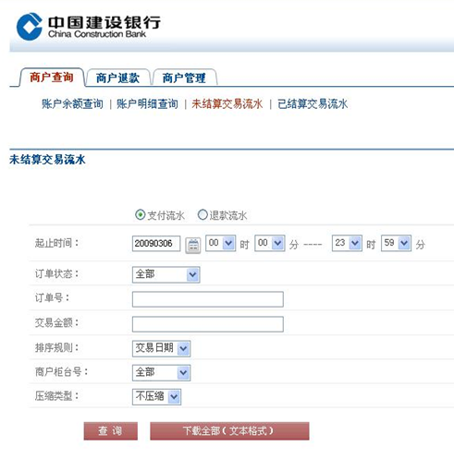
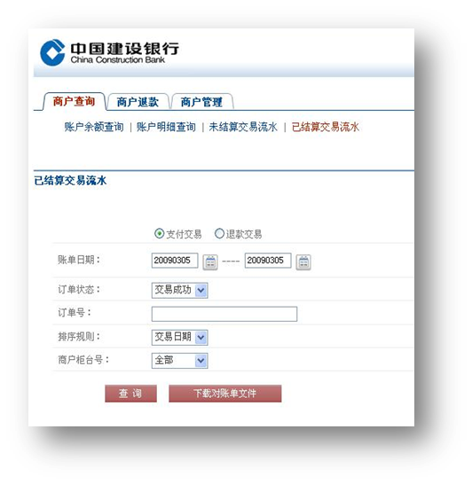


二、商户退款
1、退款：在交易发生后5个月内，可对成功交易流水做退款；支持多次部分退款，总退款金额不能超过支付金额；建行可根据商户需求，开通超期退款功能，支持13个月内的在线退款；若商户需要开通此功能，请联系建行经办行客户经理提交商户业务申请进行开通；
2、单笔退款记账/复核：查得单笔支付流水后，进行退款操作；
3、批量退款记账/复核：商户请在提交批量退款后，通过“批量退款结果查询”交易获取处理结果。
注：使用退款交易时，请注意操作员的权限，若为记账权限，则还需复核员复核；若为单一操作员权限，则可以直接通过记账，发起退款交易。
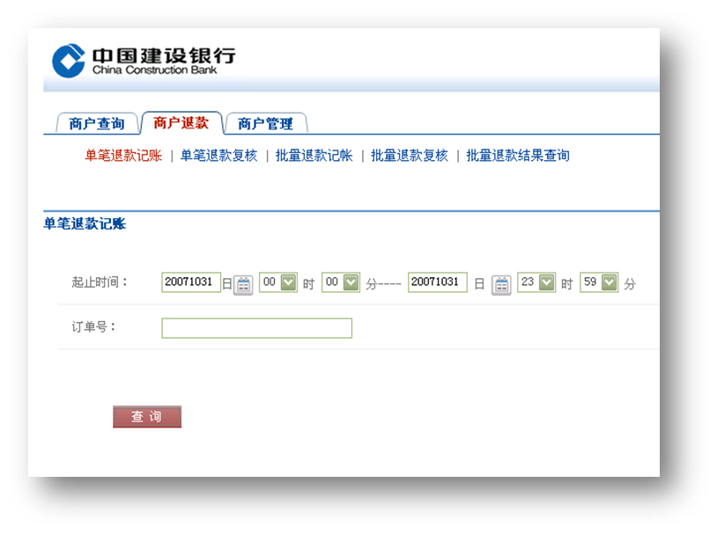
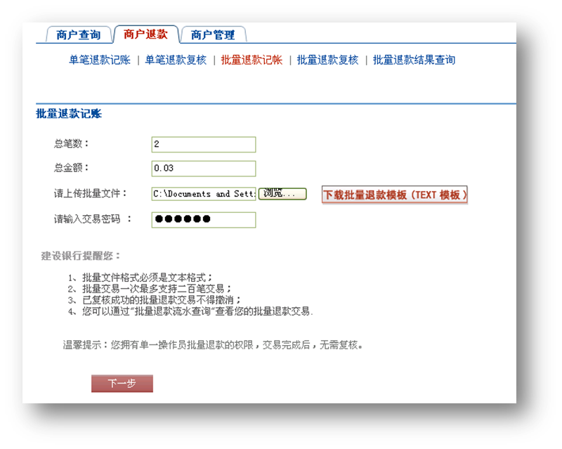

三、商户管理
1、密码更改：可对主管交易密码、登陆密码进行修改；
2、商户公钥下载：分柜台下载商户公钥，用于技术接口开发；每次下载相当于1次更新，应以最后一次下载的该柜台公钥为准；
3、实时反馈地址修改：分柜台对页面反馈及服务器反馈地址进行修改；
4、操作员管理：对存量操作员权限修改，或新增操作员权限。

六、悦生活平台使用说明
悦生活平台适用于未自建网站的缴费类企业，通过我行个人网银、悦生活平台、微信平台等渠道，向建行个人持卡客户提供缴费服务的业务。下附具体后台使用方式：
（一）付费清单明细上传、查询
1、登陆商户管理平台，“商户管理”—“收银台付费明细”—“上传”、“查询”、“删除”
注：1）收银台付费明细文件格式应为文本文件，即*.Txt格式；
2）收银台付费明细文件内容格式应为：编号︱名称︱金额︱备注（四个项目之间用“|”分隔）；
3）编号即为上传的收银台付费明细文件中每个明细所对应的明细序号；
4）每个收银台付费明细文件记录最多为2000条；且明细文件应去除所有格式，否则系统报错。
2、上传付费明细后，个人客户才可在个人网银中查看到付费项目信息
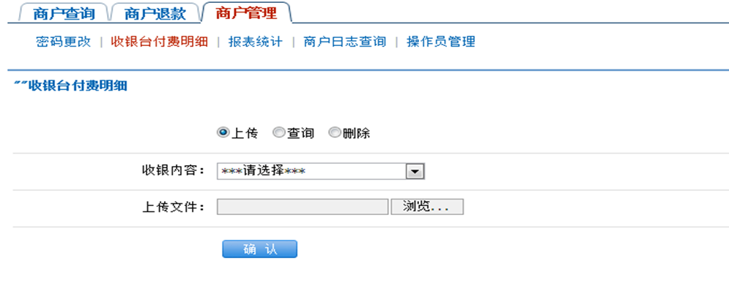




（二）查询下载付款情况
1、“商户查询”—“收银商品清点”，分别根据“收银内容”、“商品状态”进行查询
2、缴费流水保留时间为5个月，商户应作及时对账及清理
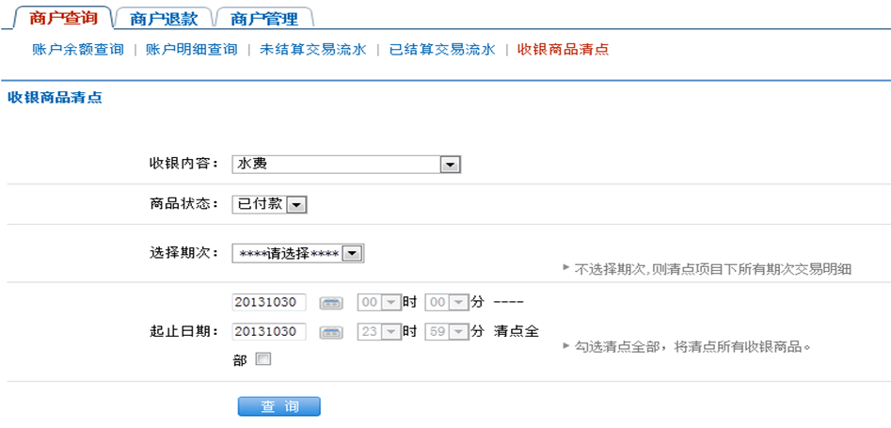

按“缴费支付内容”选择项目
区分“已付费”、“未付费”

